实验八 异常处理

一、实验目的

⒈异常的生产及捕获

⒉自定义异常及其使用

二、预习内容

面向对象的基本知识

三、实验设备与环境

装有JAVA语言工具软件 (idea/Eclipse )的微机若干

四、实验内容

**必做：**

异常的捕获

1. **编写程序DivideExcep.java。计算两数相除并输出结果**。使用两个catch子句，分别捕捉除数为0的异常和参数输入有误异常。编译并运行，当输入除数为0时，将有异常出现，当输入的不是整数时，如将30输成了3o，出现的是另一种异常。
2. **编写一个程序IntegerExcep.java**。从命令行输入一个字符串，将该字符串转换为double型数据，当数据不在【0,100】之间时抛出一个异常，采用适当的机制来捕获并处理异常。可以用现成的异常也可以自定义异常。
3. **自定义一个三角形类Triangle.java**，其中：

1）成员x,y,z作为三角形的三边长；

2）构造方法通过参数分别对x,y,z赋值；

3）两个方法getArea求面积，显示三角形信息showInfo。这两个方法中当三条边不能构成三角形要抛出自定义异常NotTriangleException，否则显示正确信息。

另一个类TestTriangle,主方法中构造一个三角形对象Tri，三条边从控制台输入，显示三角形的信息和面积，要求捕获异常。

**选做：**

**4、编写程序MyExcep.java包含自定义异常，当输入数值为13和4时抛出该异常。**

**5、写出下列程序的运行结果：**

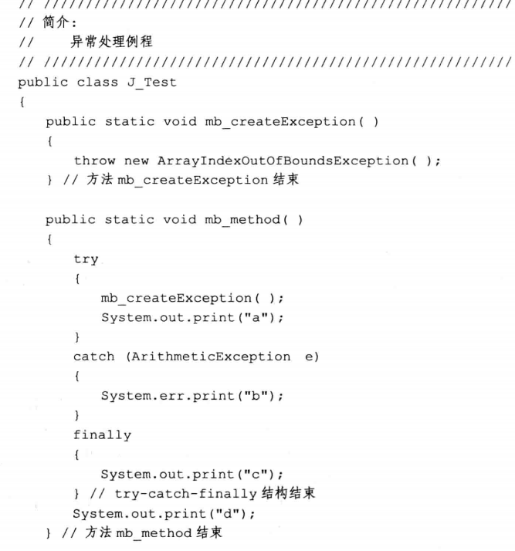

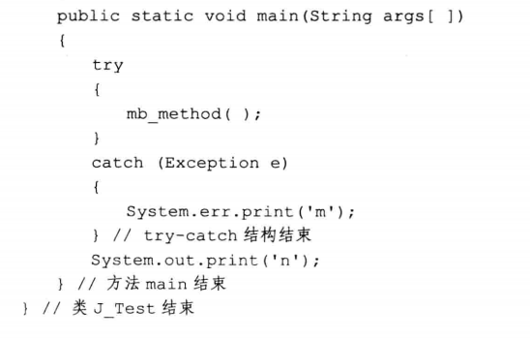

五、注意事项

⒈认真填写实验报告并在下课前上传报告和代码。

⒉遵守实验室各项制度，服从实验指导教师的安排

⒊按规定的时间完成实验

六、说明

⒈建议学时数2学时